TRƯỜNG THPT VĨNH THẠNH – TỔ TOÁN
ĐỀ THI TỐT NGHIỆP THPT 2026 – MÔN TOÁN – MÃ ĐỀ 0101 (LÀM THỬ)
Thời gian làm bài: 90 phút · Phần I: 12 câu × 0.25 đ · Phần II: 4 câu đúng sai (tối đa 1 đ/câu) · Phần III: 6 câu × 0.5 đ · Thang 10
Năng lực số (Phụ lục 1): 5.2.NC1b; 2.5.NC1a – Sử dụng hệ thống luyện tập trực tuyến do giáo viên/tổ chuyên môn tổ chức để củng cố nội dung bài học, nhận phản hồi và tự đánh giá kết quả; thực hiện đúng quy tắc an toàn, bảo mật và trung thực trong môi trường số.
Ghi chú cho giáo viên: đáp án đúng được gạch chân; lời giải ngay sau mỗi câu. File soạn đúng quy ước nên có thể nhập thẳng vào trình tạo đề (lam_bai.html → Nhập đề từ Word).
PHẦN I. Câu trắc nghiệm nhiều phương án lựa chọn
Câu 1. Cho cấp số cộng $\left(u_{n}\right)$ có $u_{1}=5$ và công sai $d=−1$. Giá trị của $u_{2}$ bằng
A. $4$
B. $−5$
C. $5$
D. $−4$
Lời giải: $u_{2}=u_{1}+d=4$.
Câu 2. Cho các hàm số $y=f(x)$ và $y=g(x)$ có đạo hàm trên $ℝ$ thỏa mãn $f^{′}(x)=x$ và $g^{′}(x)=x^{2}$. Đạo hàm của hàm số $y=f(x)+g(x)$ là
A. $3x$
B. $1+x^{2}$
C. $x+x^{2}$
D. $1+2x$
Lời giải: $\left(f+g)^{′}=f^{′}+g^{′}=x+x^{2}\right.$.
Câu 3. Cho $∫f(x) dx=sinx+C$. Phát biểu nào sau đây là đúng?
A. $∫[3+f(x)] dx=3x+cosx+C$
B. $∫[3+f(x)] dx=3x+sinx+C$
C. $∫[3+f(x)] dx=3x−cosx+C$
D. $∫[3+f(x)] dx=3x−sinx+C$
Lời giải: $∫[3+f(x)]dx=3x+sinx+C$.
Câu 4. Nghiệm của phương trình $\log_{3}(x−1)=1$ là
A. $x=2$
B. $x=3$
C. $x=5$
D. $x=4$
Lời giải: $x−1=3⇔x=4$.
Câu 5. Trong không gian $Oxyz$, cho hai điểm $A(1;5;1)$ và $B(3;3;1)$. Vectơ $\overset{→}{AB}$ có tọa độ là
A. $\left(2; − 2;0\right)$
B. $\left( − 2;2;0\right)$
C. $\left(4;8;2\right)$
D. $\left(2;4;1\right)$
Lời giải: $\overset{→}{AB}=(3−1;3−5;1−1)=(2;−2;0)$.
Câu 6. Cho hai biến cố độc lập $A$ và $B$ có $P(A)=0,5$ và $P(B)=0,4$. Giá trị của $P(AB)$ bằng
A. $0,8$
B. $0,1$
C. $0,9$
D. $0,2$
Lời giải: $P(AB)=P(A)P(B)=0,2$.
Câu 7. Cho hình lập phương $ABCD.A^{′}B^{′}C^{′}D^{′}$ (xem hình). Vectơ nào sau đây bằng vectơ $\overset{→}{AB}$?
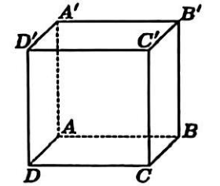
A. $\overset{→}{AA^{′}}$
B. $\overset{→}{D^{′}C^{′}}$
C. $\overset{→}{CD}$
D. $\overset{→}{AD}$
Lời giải: $\overset{→}{D^{′}C^{′}}$ cùng hướng, cùng độ dài với $\overset{→}{AB}$.
Câu 8. Cặp số nào sau đây là nghiệm của hệ bất phương trình $\left\{\begin{aligned}x+y−3<0 \\ x−y+1>0\end{aligned}\right.$?
A. $\left(1;0\right)$
B. $\left(0;2\right)$
C. $\left( − 1;1\right)$
D. $\left(1;2\right)$
Lời giải: $\left(1;0\right)$: $1−3<0$ và $1+1>0$ – thỏa mãn; các cặp khác vi phạm bất phương trình thứ hai.
Câu 9. Hàm số $F(x)=4x^{3}$ là một nguyên hàm của hàm số nào sau đây?
A. $f_{2}(x)=3x^{2}$
B. $f_{3}(x)=12x^{2}$
C. $f_{1}(x)=x^{4}$
D. $f_{4}(x)=4x^{4}$
Lời giải: $F^{′}(x)=12x^{2}$.
Câu 10. Cho hàm số $y=\frac{ax+b}{cx+d}$ ($c≠0$, $ad−bc≠0$) có bảng biến thiên như hình. Đường tiệm cận ngang của đồ thị hàm số có phương trình là
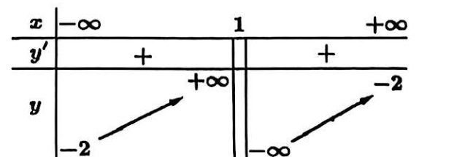
A. $y=−2$
B. $x=−2$
C. $x=1$
D. $y=1$
Lời giải: Khi $x→±∞$ thì $y→−2$.
Câu 11. Cho cấp số nhân $\left(u_{n}\right)$ có số hạng đầu $u_{1}$ và công bội $q$ với $u_{1}≠0$, $q>1$. Số hạng $u_{4}$ là
A. $u_{4}=u_{1}q^{3}$
B. $u_{4}=u_{1}q^{4}$
C. $u_{4}=u_{1}+3q$
D. $u_{4}=u_{1}+4q$
Lời giải: $u_{n}=u_{1}q^{n−1}$.
Câu 12. Thời gian học trực tuyến (phút) trong một ngày của 42 học sinh: $\begin{matrix}\text{Thời gian} & [10;20) & [20;30) & [30;40) & [40;50) & [50;60) & [60;70) \\ \text{Số học sinh} & 4 & 8 & 14 & 7 & 4 & 5\end{matrix}$ Trung vị của mẫu số liệu thuộc nhóm nào?
A. $[30;40)$
B. $[40;50)$
C. $[60;70)$
D. $[50;60)$
Lời giải: $\frac{n}{2}=21$; tần số tích lũy $4, 12, 26$ nên trung vị thuộc nhóm $[30;40)$.
PHẦN II. Câu trắc nghiệm đúng sai
Câu 1. Người ta dùng một ứng dụng trí tuệ nhân tạo để sàng lọc nguy cơ mắc bệnh dựa trên hồ sơ y tế. Kết quả quét thử 10 000 hồ sơ: 1000 người nhận được cảnh báo (700 người có bệnh, 300 người không có bệnh); 9000 người không nhận được cảnh báo (100 người có bệnh, 8900 người không có bệnh). Chọn ngẫu nhiên một người trong 10 000 người.
a) Xác suất để người đó không nhận được cảnh báo bằng $0,9$.
b) Xác suất để người đó không có bệnh, biết rằng người đó không nhận được cảnh báo, lớn hơn $0,98$.
c) Xác suất để người đó không có bệnh bằng $0,9$.
d) Xác suất để người đó không nhận được cảnh báo, biết rằng người đó không có bệnh, nhỏ hơn $0,95$.
Lời giải: a) Đúng. $\frac{9000}{10000}=0,9$. b) Đúng. $\frac{8900}{9000}≈0,989$. c) Sai. $\frac{300+8900}{10000}=0,92$. d) Sai. $\frac{8900}{9200}≈0,967$.
Câu 2. Cho hàm số $f(x)=\frac{1}{3}x^{3}−5x^{2}+9x+8$.
a) $f^{′}(x)=x^{2}−10x+9$.
b) Phương trình $f^{′}(x)=0$ có tập nghiệm $S=\{1;9\}$.
c) Hàm số nghịch biến trên khoảng $\left(1;9\right)$.
d) Giá trị cực tiểu của hàm số bằng $\frac{37}{3}$.
Lời giải: a) Đúng. Đạo hàm trực tiếp. b) Đúng. $x^{2}−10x+9=0⇔x=1$ hoặc $x=9$. c) Đúng. $f^{′}(x)<0$ với $1<x<9$. d) Sai. Cực tiểu tại $x=9$: $f(9)=−73$; $\frac{37}{3}=f(1)$ là giá trị cực đại.
Câu 3. Một hệ thống pin năng lượng mặt trời lưu điện vào bộ lưu trữ. Gọi $F(t)$ là năng lượng điện (kWh) lưu trữ được từ lúc hệ thống bắt đầu hoạt động ($t=0$) đến thời điểm $t$ giờ ($0≤t≤12$), $F(0)=0$. Tốc độ lưu trữ (kW) là $f(t)=F^{′}(t)=−0,3t^{2}+3,6t$.
a) $F(t)=−0,1t^{3}+1,8t^{2}$ với $0≤t≤12$.
b) Năng lượng điện lưu trữ được từ $t=a$ đến $t=b$ ($0≤a<b≤12$) là $\int_{a}^{b}{f(t) dt}$.
c) Năng lượng điện lưu trữ được từ $t=1$ đến $t=4$ nhỏ hơn $20,6$ kWh.
d) Năng lượng lưu trữ từ $t=1$ đến $t=7$ gấp hai lần năng lượng lưu trữ từ $t=1$ đến $t=4$.
Lời giải: a) Đúng. Nguyên hàm của $f$ thỏa $F(0)=0$. b) Đúng. Ý nghĩa của tích phân. c) Sai. $F(4)−F(1)=22,4−1,7=20,7$ kWh. d) Sai. $F(7)−F(1)=52,2≠2·20,7$.
Câu 4. Trong không gian $Oxyz$ (mỗi đơn vị ứng với 10 m), vành đai bảo vệ là đường tròn tâm $O$ bán kính 7 nằm trong mặt phẳng $\left(Oxy\right)$. Máy bay không người lái bay thẳng từ $M(5;10;4)$ đến $N(14;−2;4)$. Khoảng cách từ máy bay đến vành đai là độ dài ngắn nhất của đoạn thẳng nối máy bay với một điểm trên vành đai.
a) $\overset{→}{MN}=(9;−12;0)$.
b) Phương trình tham số của đường thẳng $MN$ là $\left\{\begin{aligned}x=5+3t \\ y=10−4t \\ z=0\end{aligned}\right.$ ($t∈ℝ$).
c) Trong quá trình bay từ $M$ đến $N$, khoảng cách ngắn nhất từ máy bay đến vành đai là 50 mét.
d) Khoảng cách đó ngắn nhất khi máy bay ở vị trí $\left(8;6;4\right)$.
Lời giải: a) Đúng. $\left(14 − 5; − 2 − 10;4 − 4\right)$. b) Sai. Mọi điểm của $MN$ có $z=4$. c) Đúng. Hình chiếu gần $O$ nhất là $\left(8;6\right)$, cách $O$ 10 đơn vị; khoảng cách $\sqrt{\left(10−7)^{2}+4^{2}\right.}=5$ đơn vị = 50 m. d) Đúng. Ứng với $t=1$ trên đoạn $MN$.
PHẦN III. Câu trắc nghiệm trả lời ngắn
Câu 1. Cho hình lập phương $ABCD.MNPQ$ cạnh 6 ($M, N, P, Q$ lần lượt ở trên $A, B, C, D$). Gọi $E$ là trung điểm $AB$. Khoảng cách từ $P$ đến mặt phẳng $\left(MED\right)$ bằng bao nhiêu (làm tròn đến hàng phần trăm)?
Đáp án: 7,35
Lời giải: Chọn hệ tọa độ, mặt phẳng $\left(MED\right)$: $2x+y+z−6=0$; $d(P)=\frac{\left|12+6+6−6\right|}{\sqrt{6}}=\frac{18}{\sqrt{6}}≈7,35$.
Câu 2. Điền 15 số $\left\{0;1;2;3;4;5;6;7;8;10;11;12;15;16;20\right\}$ vào 15 ô (hình), mỗi ô một số, mỗi số dùng một lần, sao cho hiệu hai số bất kì trên cùng một hàng hoặc cùng một cột không chia hết cho 5. Gọi $H$ là số cách điền. Tính $\frac{H}{30}$.
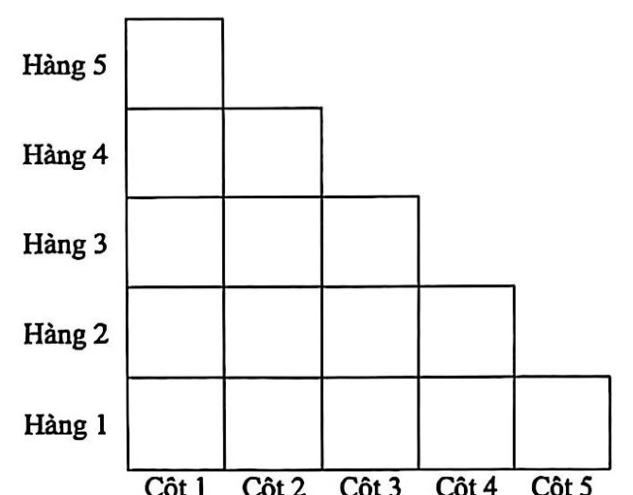
Đáp án: 1152
Lời giải: Xét số dư khi chia cho 5 (có 5, 4, 3, 2, 1 số ứng với dư 0, 1, 2, 3, 4); đếm cách xếp số dư thỏa điều kiện rồi nhân với số hoán vị trong từng lớp: $H=34 560$.
Câu 3. Hạt cườm là khối tròn xoay khi quay nửa trên elip $\frac{x^{2}}{1,5^{2}}+\frac{y^{2}}{1^{2}}=1$ quanh $Ox$ (đơn vị cm), rồi khoan lỗ hình trụ bán kính 0,2 cm dọc trục. Thể tích hạt cườm (cm³, làm tròn hàng phần trăm)?
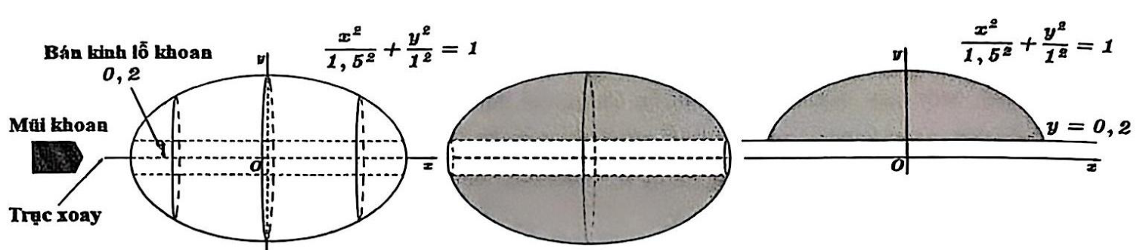
Đáp án: 5,91
Lời giải: $V=π\int_{−x_{0}}^{x_{0}}{\left(1 − \frac{x^{2}}{2,25} − 0,04\right)}dx$ với $x_{0}=1,5\sqrt{0,96}$; $V≈5,91$.
Câu 4. Gắn ngẫu nhiên 12 bóng đèn (4 đỏ, 8 xanh) vào 12 đỉnh của đa giác đều $A_{1}A_{2}…A_{12}$. Gọi $P$ là xác suất mỗi hình vuông có 4 đỉnh là đỉnh của đa giác đều có ít nhất một bóng đỏ. Tính $3190P$.
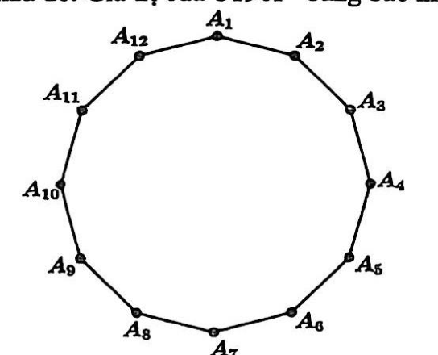
Đáp án: 1856
Lời giải: Có 3 hình vuông rời nhau; bóng đỏ phân bố $\left(2;1;1\right)$: $3·C_{4}^{2}·4·4=288$ cách trên $C_{12}^{4}=495$; $3190P=1856$.
Câu 5. Bảng bán rau quả của một nông trại (hình). Đơn giá mỗi loại không đổi. Tổng số tiền ngày thứ Bảy là bao nhiêu nghìn đồng?
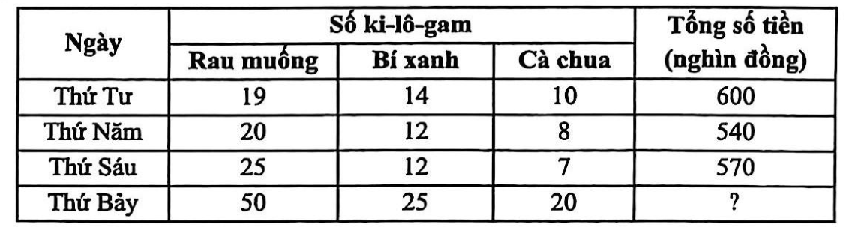
Đáp án: 1275
Lời giải: Giải hệ: đơn giá rau muống 10, bí xanh 15, cà chua 20 (nghìn đồng/kg); $50·10+25·15+20·20=1275$.
Câu 6. Công ty chế biến $x$ tấn nguyên liệu mỗi tháng ($1≤x≤200$) với chi phí $C(x)=0,001x^{3}+30x+10$ và doanh thu $R(x)=60x$ (triệu đồng). Lợi nhuận lớn nhất là bao nhiêu triệu đồng?
Đáp án: 1990
Lời giải: $L=30x−0,001x^{3}−10$, $L^{′}=0⇔x=100$; $L(100)=1990$.

